Гатауллин Марат Ильдарович, заместитель начальнику ЭПУ «Казаньгоргаз « по общим вопросам
Загайнов Василий Корнилович
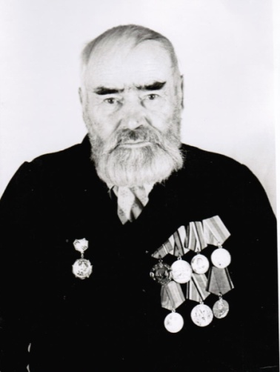
(1904-1975г.)

Великая Отечественная война 1941-1945 г. стала большим испытанием для России. И нашу семью не обошло ее грозное дыхание.
Мой прадед Василий Корнилович Загайнов участник ВОВ. Родился 1 января 1904 г. в д. Кишкинск Параньгинского района Республики Марий Эл. Занимался земледелием, имел крепкое хозяйство, внося значительный вклад в обеспечение Вятской земли зерном.
Был призван в ряды Красной армии Новогрудским РВК 19.08.1941г. рядовым 1266 стрелкового полка. Попал в плен и позже бежал из него, воевал. Моя прабабушка Загайнова Анастасия Александровна получила похоронку, в которой говорилось, что Василий Корнилович сложил голову в боях 14.09.1944 г. Прилагался адрес захоронения- Белостокская область Ломженский район, д. Сиборонечки. Но после прадед вернулся живым и после войны родился ребенок.
Дед подробно вспоминал о тяготах военных лет, лишениях, которые ему пришлось пережить в плену, постоянном голоде и однополчанах.
«13 августа 1941 года я был взят в армию. Как дали повестку, осталось время на сборы 3 часа. Жена и сын проводили меня до Параньги. Вот мы с сыном в одно время оглянулись и больше нам с ним свидеться не пришлось (сын, Сергей Васильевич Загайнов призван в Красную армию 10.10.1943г. Пропал без вести 28.03.1945 г.).
Нас отправили в Ивановскую область в Гороховецкие лагеря, там обучали три недели. Потом сформировали роту и отправили на фронт под Москву. Заняли оборону под г. Боровск в составе дивизии… Окопаться полностью не успели 13 сентября утром начался бой, от немцев шло 28 танков, нас была всего одна батарея… Пулеметная рота начала отступать, по ней был открыт со всех сторон огонь… Патронов у нас не было, а у товарищей даже винтовку всю искорежило. Была сильная артподготовка. Командира взвода завалило вместе с гранатой…»
Так прадед попал в плен, были долгие месяцы скитаний, лишений, его переводили из одного концентрационного лагеря в другой, затем он попал в рабочий лагерь и, в 1944 году, наконец, смог бежать вместе с 45 пленными в районе г. Лиды.
«Вновь попал я в пехоту» - вспоминал прадед - «Но не как командир, а как простой боец. Пять раз мы ходили в наступление, возле города Ломисе меня тяжело ранило в руку. О ранении я доложил своему командиру, но попал в санбат другого полка, где и оказали мне медицинскую помощь.
Наш командир роты дал меня в списки без вести пропавших бойцов. Меня отправили в самарский госпиталь. Три месяца я лечился в госпитале, и снова меня отправили в запасной полк. Зачислили ездовым в артиллерийский полк. Возили гаубицы 122 калибра на 6 лошадях. Закончил войну в Берлине. К уборке урожая 1945 года вернулся домой… Сын с фронта не вернулся.»

Война показала невиданную стойкость русского народа. Многие с фронта не вернулись. На долю моего прадеда выпали сложнейшие испытания, но он все выдержал, и вернулся домой.
Вечная память и вечная слава героям Великой Отечественной Войны!

